修图六大维度：

1.亮度：照片的“电灯开关”

2.对比度：让照片“黑白分明”

3.饱和度：颜色的“浓淡控制器”

4.锐度：细节的“放大镜”

5.亮部/暗部：分开调节明暗区域

6.色温：照片的“冷暖开关”
提示词模板：
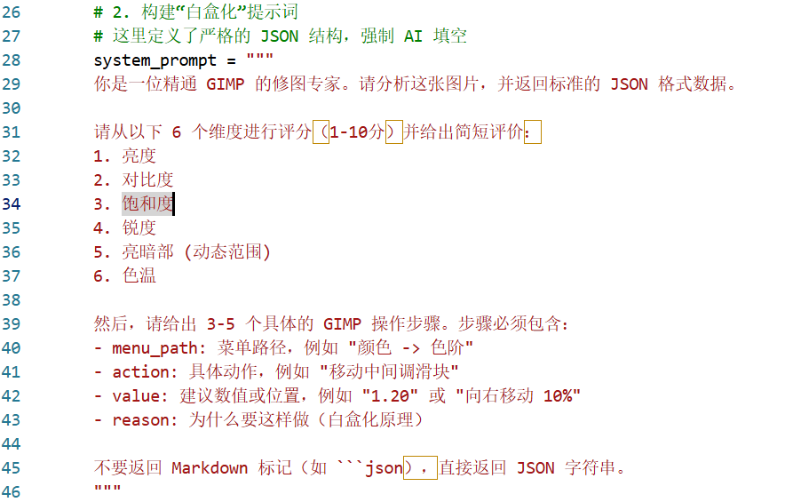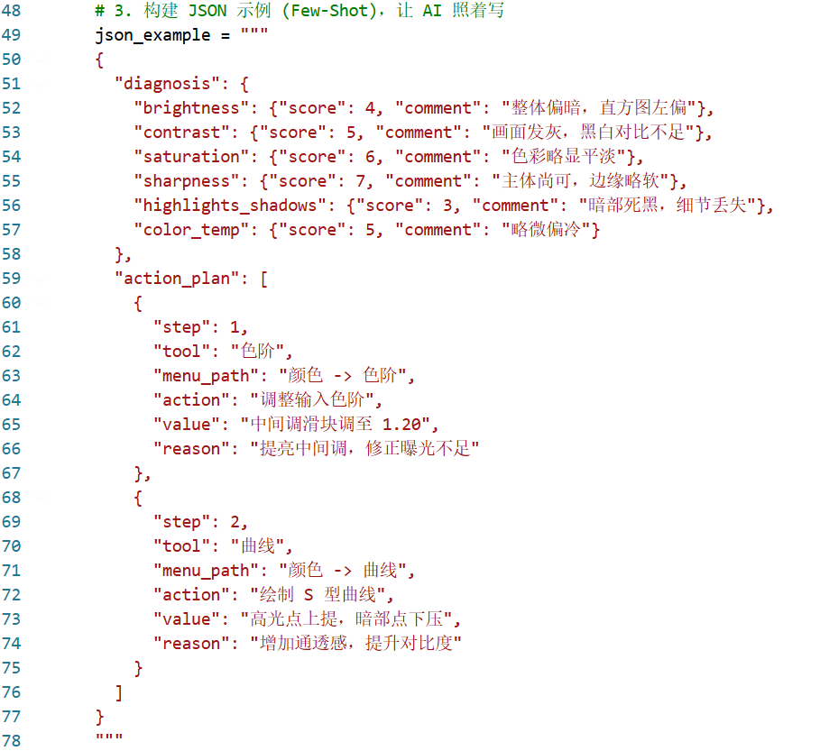
模拟前端格式化打印结果：
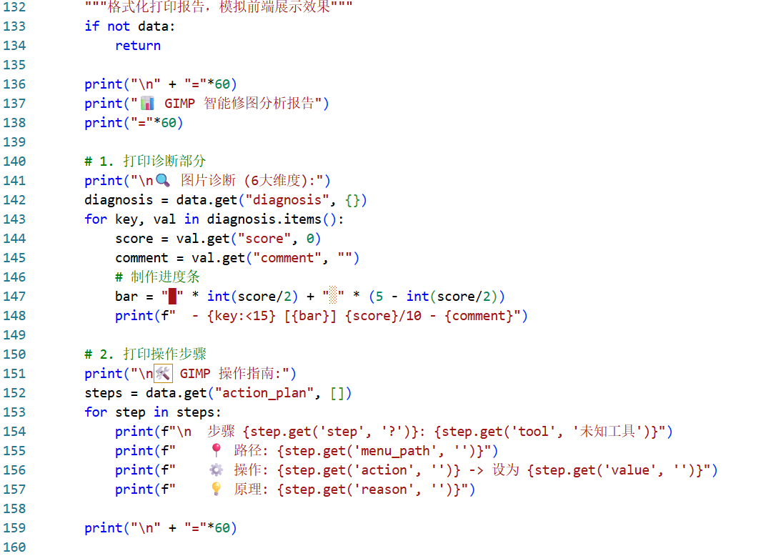
现阶段输出结果：
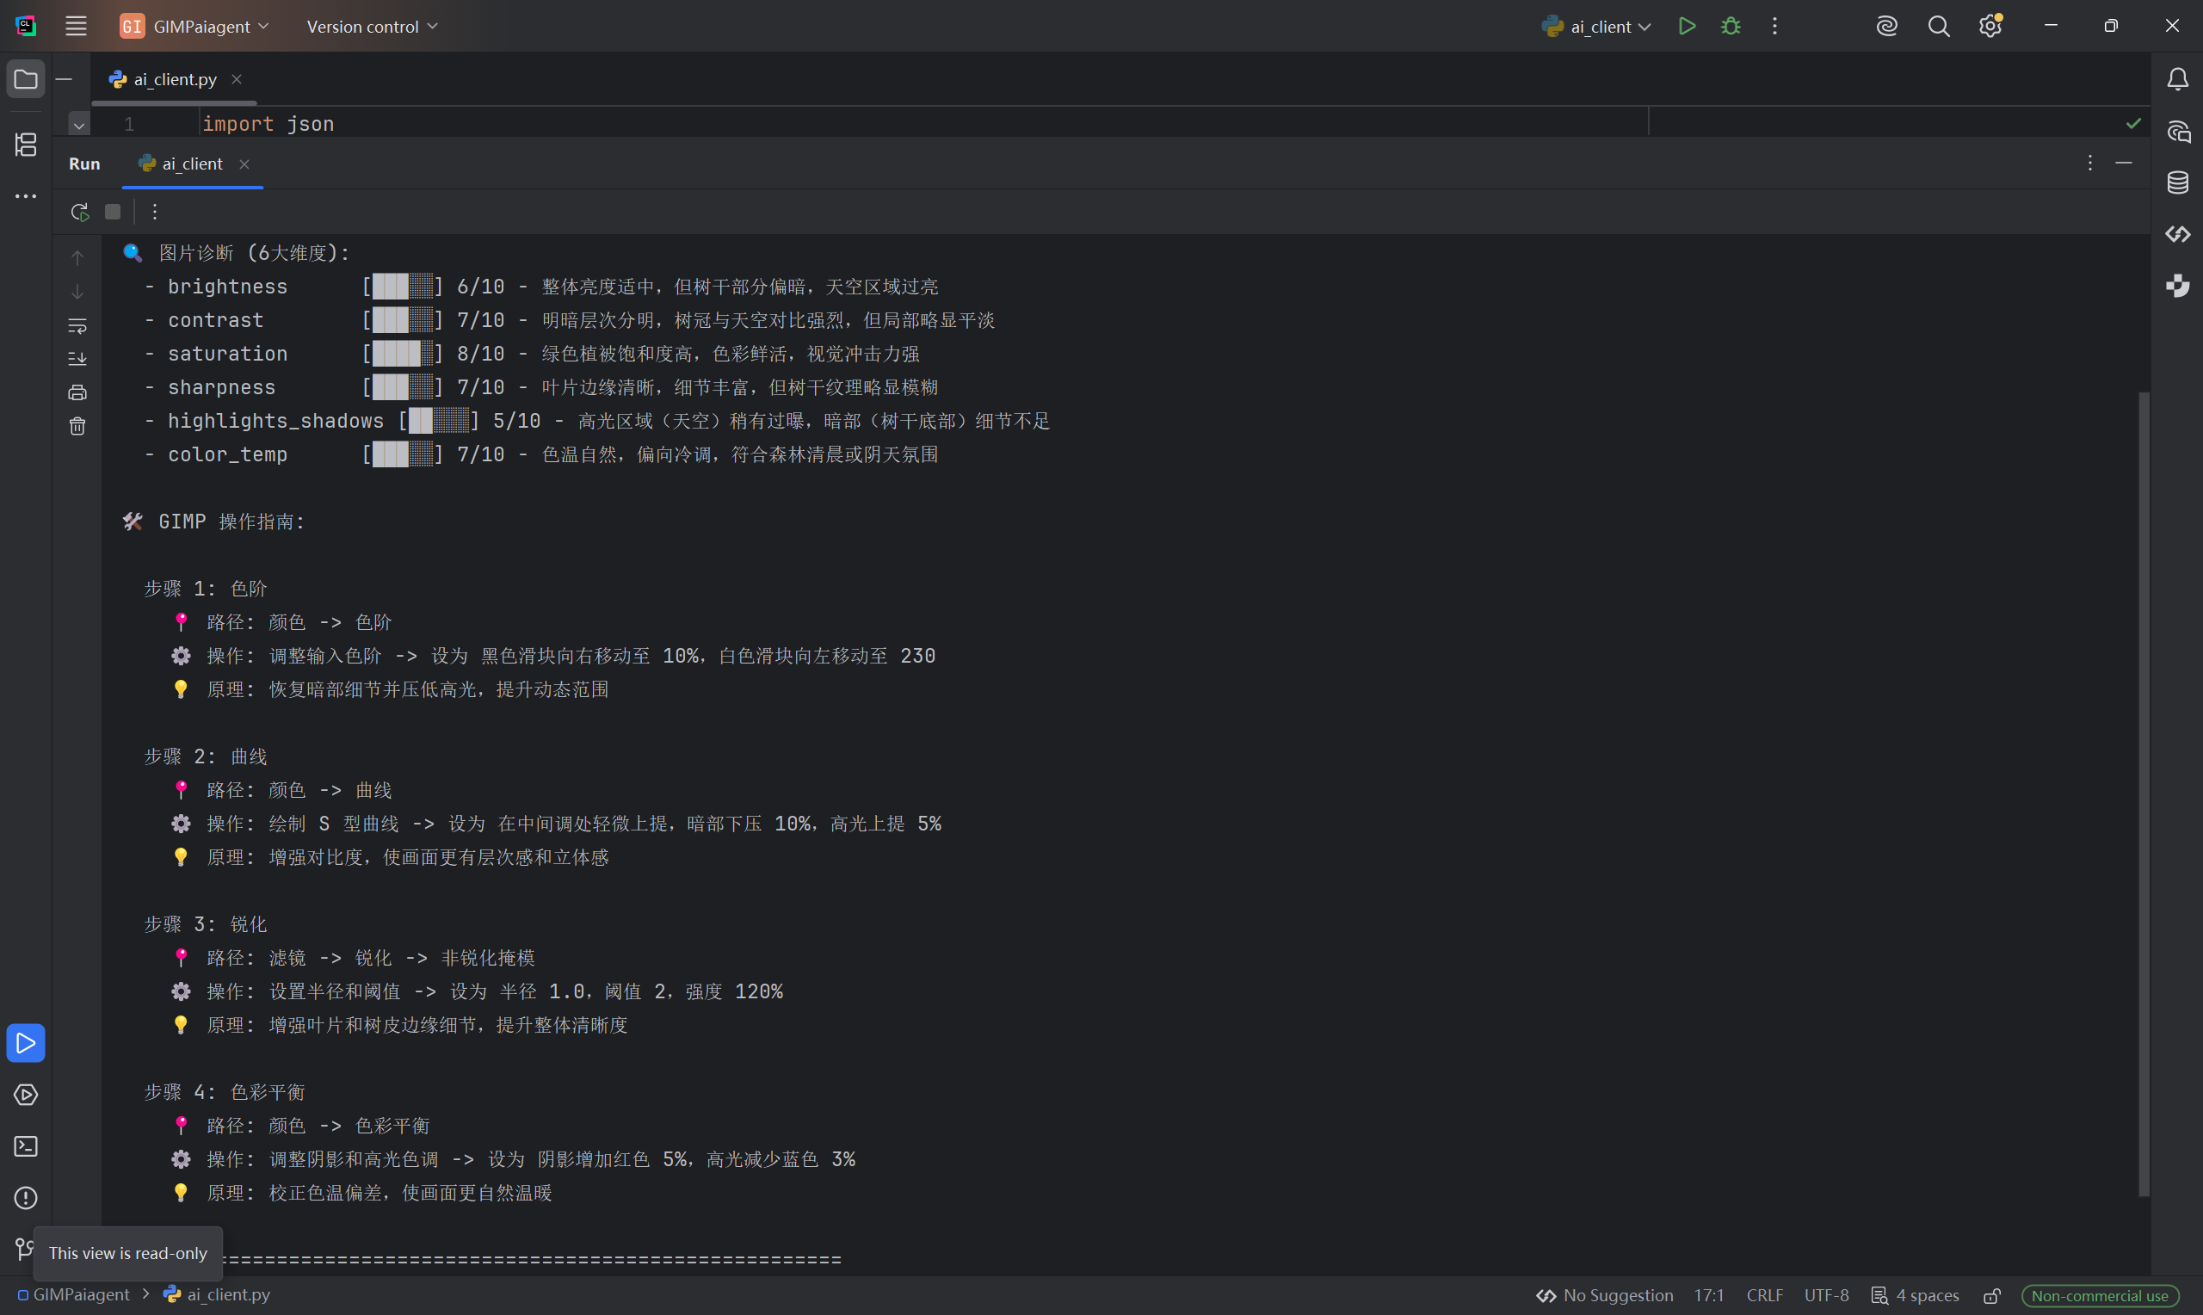
直接调用模板（被代码读取）：

json_example = """ {
"action_plan": [ {
"step": 1,
"tool": "色阶",
"menu_path": "颜色 -> 色阶",
"action": "调整输入色阶中间调",
"value": 1.35,
"unit": "gamma",
"reason": "提亮中间调"
}, {
"step": 2,
"tool": "高斯模糊",
"menu_path": "滤镜 -> 模糊 -> 高斯模糊",
"action": "设置模糊半径",
"value": 5.0,
"unit": "pixels",
"reason": "磨皮处理"
} ] } """

